从本地文件夹创建你的 Obsidian 知识库
使用 Obsidian 的第一步，并不是创建一个什么特殊格式的数据库。
实际上，你只需要准备好电脑上的一个文件夹。
这个文件夹，就是 Obsidian 所说的 库（Vault）
你可以把它简单理解成：
库（Vault） = 存放你所有 Markdown 笔记的文件夹
例如，你可以在电脑上创建一个文件夹：
我的知识库
以后你写的笔记，就会保存在这个文件夹里面：
我的知识库/
├── 人工智能.md
├── AI知识库.md
└── 学习计划.md
这些 .md （Markdown）文件，就是你的笔记。
Obsidian 本身并不会把这些笔记保存成某种只有它自己才能识别的特殊格式。你的笔记实际上就是普通的 Markdown 文本文件。
这也是 Obsidian 一个非常重要的特点：
你的笔记属于你自己，而不是被锁在某个软件里。
你可以按照下面的方法，直接在直接Obsidian基于这个文件夹创建一个库（Vault）。
1.在 Obsidian 中选择：
File（文件） → Open Vault（打开库）
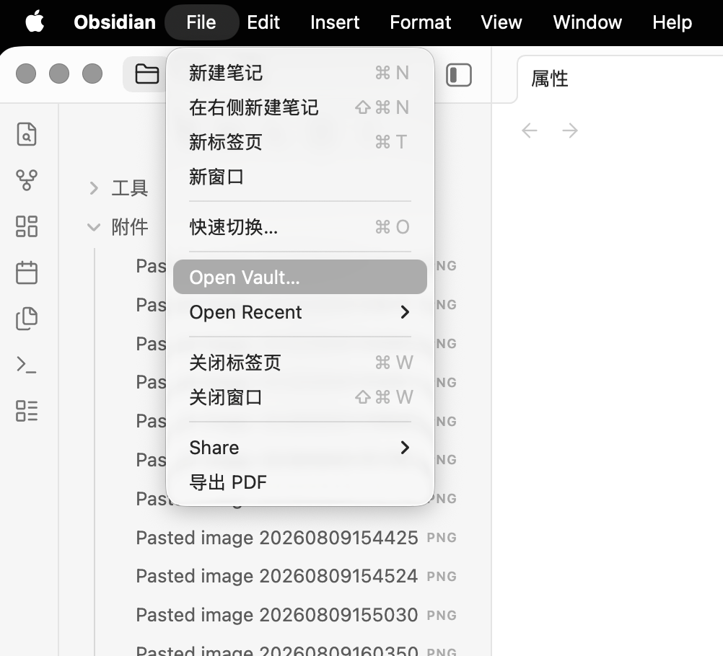
2.选择“打开本地仓库”
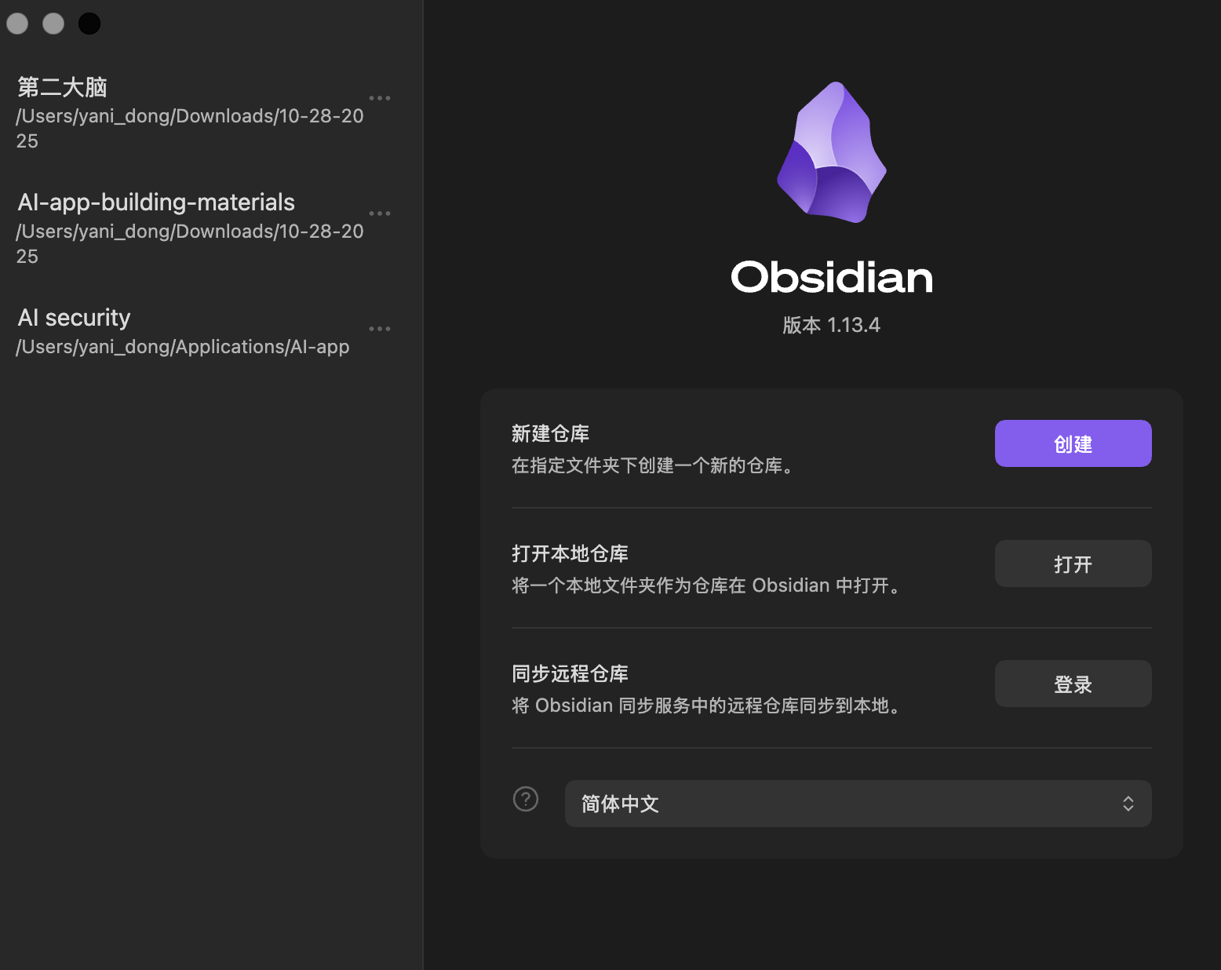
然后选择本地要打开的文件夹，Obsidian 就会直接把这个文件夹当作你的 库（Vault）。
里面原来的 Markdown 文件也会直接显示在 Obsidian 中。

所以，理解 Obsidian 的关键其实只有一句话
Obsidian ≠ 一个把你的笔记“装进去”的软件。
更准确地说：
Obsidian 是一个用来管理和编辑你电脑上 Markdown 文件的工具。
而：
库（Vault） = 这些 Markdown 文件所在的文件夹。
你可以把它想象成：
你的电脑
│
└── 我的知识库 ← Vault
│
├── 项目A.md
└── 项目B.md
Obsidian 只是站在这个文件夹的上面，帮你：
- 创建和编辑笔记
- 搜索笔记
- 连接不同笔记
- 管理文件
- 建立知识之间的关联
所以，你的知识真正存在的地方，仍然是这个文件夹里的 Markdown 文件。
这也是为什么以后即使你不用 Obsidian 了，这些笔记依然可以保留下来。
先记住：库（Vault）就是一个普通文件夹，只不过 Obsidian 把它当成了自己的“知识库”。

